

C208 – Arquitetura de Computadores – 2023/2 Professor: Yvo M C. Masselli

**Questão 1**: Considere o caminho de dados:

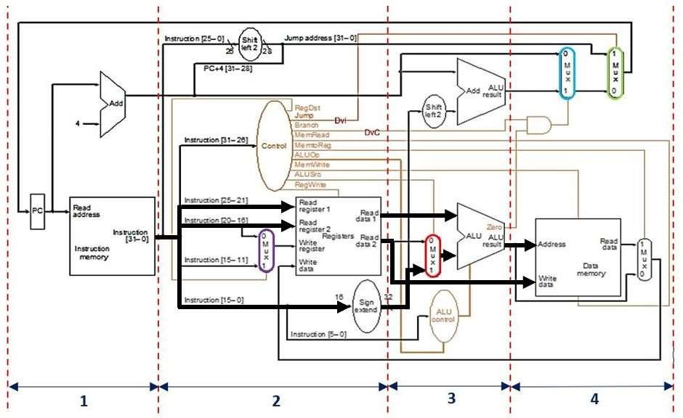

**Com base nas marcações feitas no circuito (setas com linhas grossas), pergunta-se:**

1. Qual instrução está sendo processada? Justifique.
2. Quais os sinais de controle necessários à execução da mesma? Analise o circuito em questão e apresente TODOS os sinais gerados pela unidade de controle.
3. No caso desta instrução, para que são usados os dados fornecidos pelo registradores no estágio 2 (Read data 1 e Read data 2)? Explique.

**Questão 2**: Como sabemos, a unidade de controle é responsável pela geração dos sinais necessários à correta execução das instruções. Por meio desta são gerados todos os sinais indicados no circuito do caminho de dados (em anexo). Um dos controles fundamentais é chamado MEM_TO_REG. Qual o papel deste sinal de controle? Ele é utilizado para diferenciar quais tipos de instrução? Explique.

**Questão 3**: Considere que você deve executar a sequência de instruções a seguir em processador MIPS com pipeline. Os registradores são nomeados simplesmente de $R.

LW $R0, 10($R1) SW $R3, 20($R4) ADD $R5, $R6, $R7 SUB $R8, $R9, $R10

Verifique se haverá algum tipo de *hazard* (conflito) e como o mesmo pode ser contornado. Justifique com base no desenho das instruções no pipeline.

**Questão 4**: A figura seguinte mostra um tipo de estratégia para resolver conflitos no pipeline do MIPS.

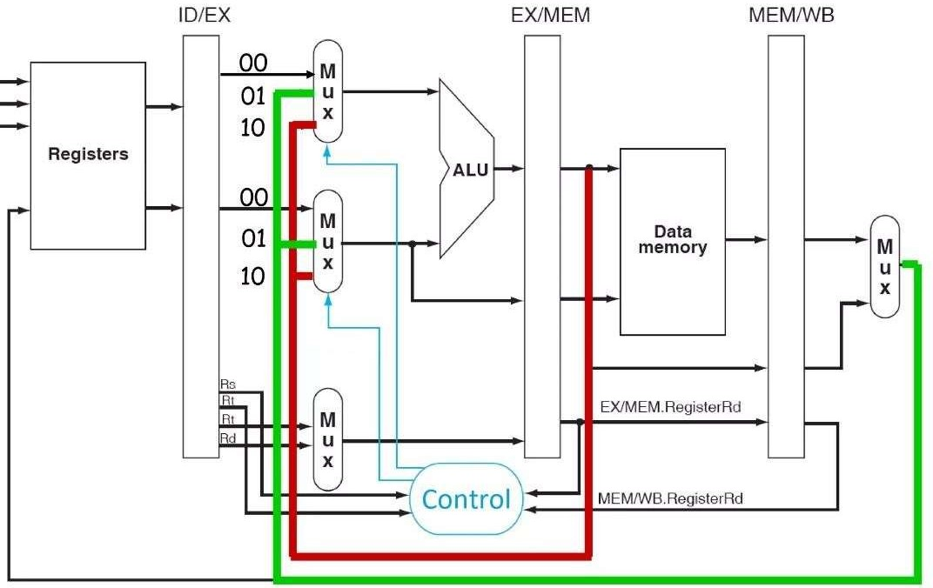

**Com base nisto, pergunta-se:**

1. Qual tipo de estratégia está representada na imagem? Para qual tipo de conflito é indicada? Explique.
2. É necessário algum módulo de hardware adicional para a execução desta solução? Explique.

**Questão 5**: Explique, em linhas gerais, qual a tarefa atribuída a você no trabalho final de laboratório e diga como resolveu o problema.

**ANEXOS:**

**Estrutura das Instruções:**

